CF12
手持高清测速仪

用

户

手

册

- 产品部位细节及配件说明
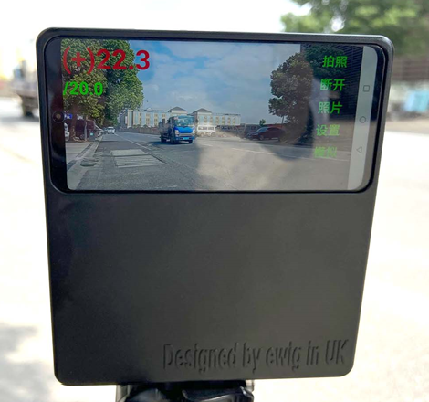

- 软件操作简要说明
步骤一：打开雷达电源开关（雷达电源开关拨至“1”）及主机开关（该开关在机器顶部，长按开机），开机后，找到如下测速软件，软件名为“EOS”，图标为“ewig”软件图标，如下图所示：
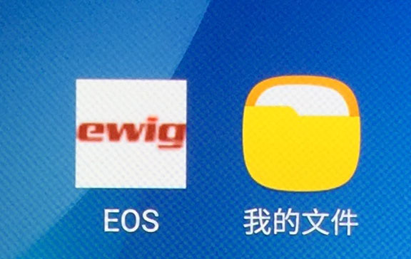
步骤二：打开测速软件时，是如下软件界面。
步骤三：软件打开后，在抓拍主机上即能实时显示画面；接下来需要操作的是通过软件连接上测速雷达；连接测速雷达，点击软件界面上的【连接】，即可连上雷达进行测速。
如下图，已经查找到已配对的设备例如：【Serial Adaptor 00：12：6F：35：56：83】，点击这个名称即可连接上测速雷达。
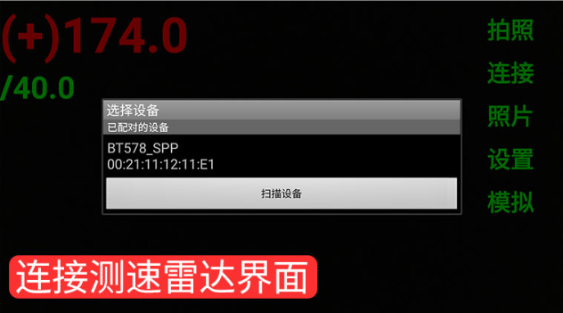
测速雷达连上之后，会如下图显示，左上角会显示【CONNECTED】，当有测到速度值的时候，【CONNECTED】会消失并显示车速值。
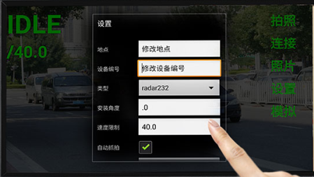
图片上文字说明：
【IDLE】：表明此时尚未连接上测速雷达。
【/30.0】：限速值是30KM/H。
【拍照】：点击拍照，可手动抓拍照片。
【连接】：点击【连接】，可以开始连接测速雷达，连接上之后，会显示【断开】，如果要断开雷达连接，可点击【断开】。
【照片】：点击照片，可查看抓拍到的照片（抓拍到的照片，也可在手机上的【我的文件】里面的【DCIM】文件夹内查看及USB导出）。
【设置】：【设置】里面可设置抓拍地点、速度限制、起拍速度及安装角度等。
步骤四：点击【设置】，如下图：
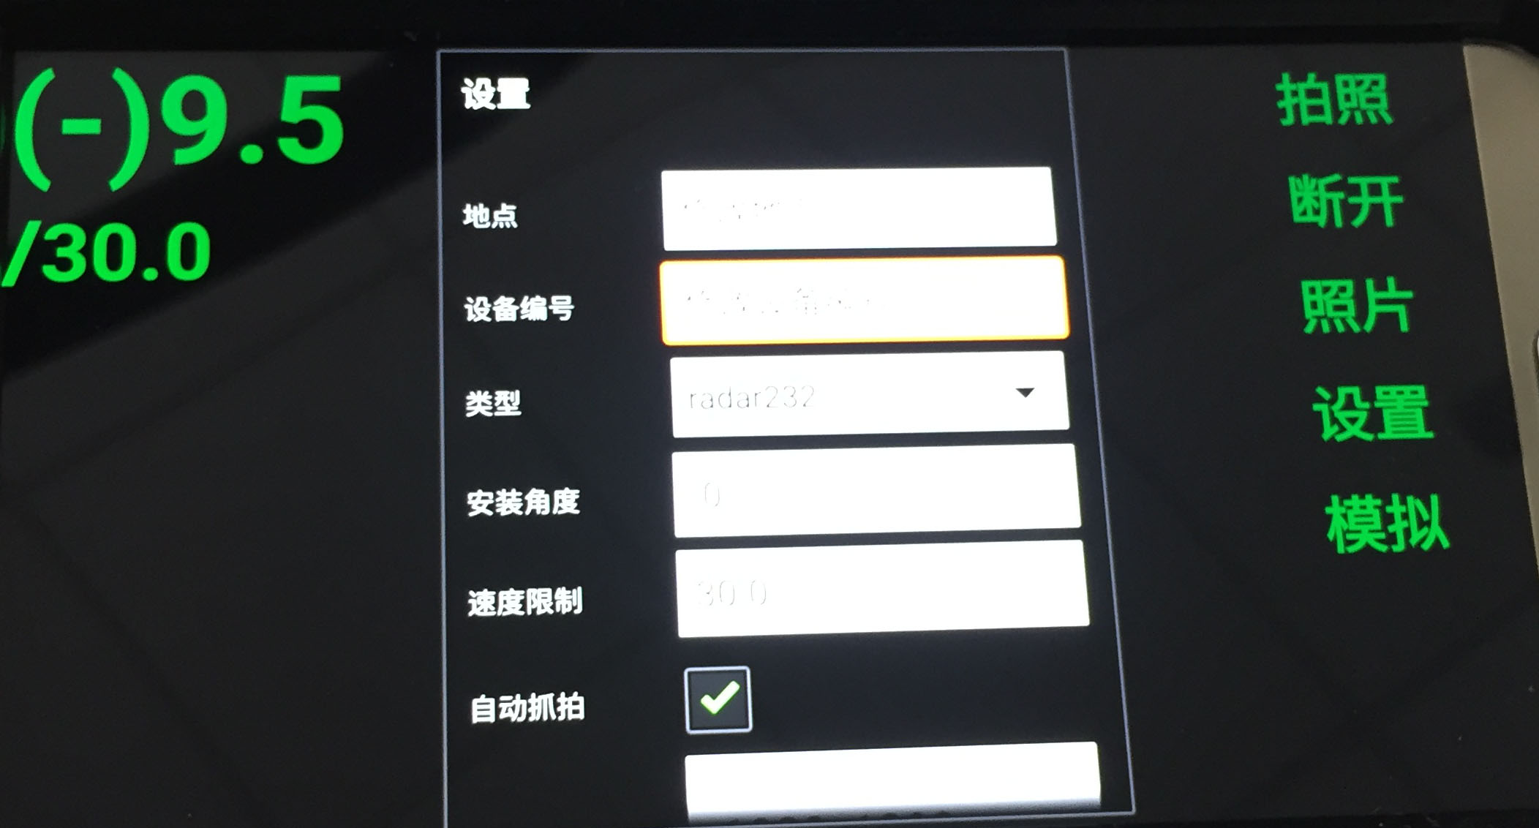
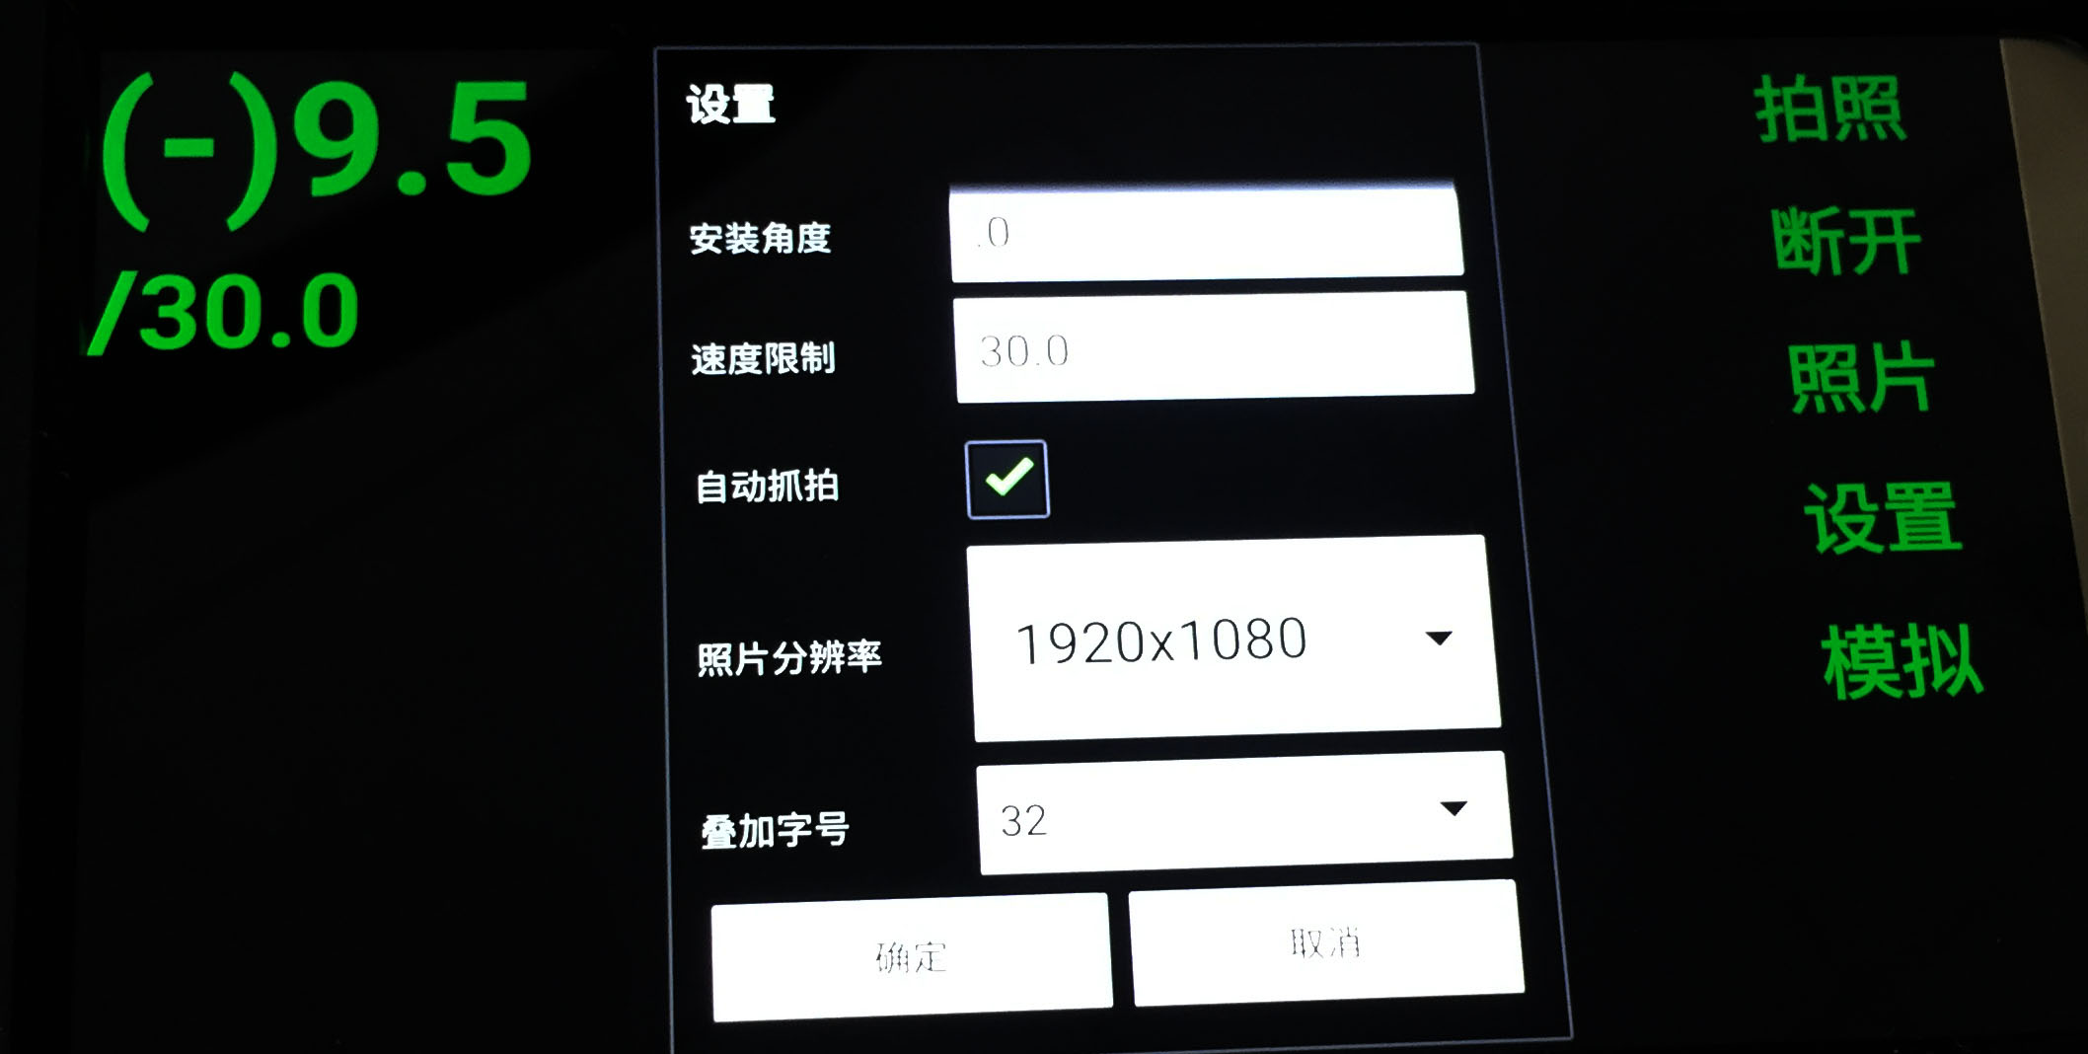

1、【地点】：请自行设置测速地点。
2、【设备编号】：默认，无需改动。
3、【类型】：选择默认值radar232。
4、【安装角度】：仪器测速方向与车辆速度方向存在的角度；请按实际情况改动。
设置请按图片所示设置参数，注意，【安装角度】一般设置在“30度”以内，如果不需要自动抓拍，请将【自动抓拍】后面的选框取消。
- 【速度限制】：道路限速值，依据实际情况输入限速速度数值，如：30。
- 【照片分辨率】：10种分辨率可供选择
- 【叠加字号】：自行选择不同的字号，如果照片分辨率越大，则叠加的字号需要越大。
按底部【确定】按键即可保存设置。
如下图即为抓拍仪工作状态，能实时显示画面，检测到速度时，显示屏幕上会实时显示速度，如果速度超过限制值，仪器会自动抓拍照片。
如上图，（-）9.5，表示去向来车速度是9.5；如果是（+）17.8，表示正向来车速度17.8
- 常见问答
- 问：打开仪器，在软件上点击【连接】时，无法连接上雷达。
答：点击【连接】后，却连接不上，这有可能是雷达电源没有打开，如果雷达电源打开还是出现这种情况，可能是雷达部件没电了，请给雷达充电。 （由于雷达电源没有电量显示，充电时，选择手机充电次数是雷达充电次数的2倍，相当于雷达充电一次，手机充电两次。）
再者，有可能没有将主机蓝牙打开，请将蓝牙打开便可。
- 问：仪器在抓拍高速行驶的车辆照片时，有拖影或者图片不清是怎么回事？
答：由于抓拍单元采用的只是手机的拍照功能，而手机拍高速手持的物体就会出现拖影或图片拍不清的情况，这是正常的，而对于拍摄高速手持的物体清晰画面，都需要采用高速摄像机，而不是手机拍照能达到的。
CF12在抓拍时速60KM/H的车辆时，照片清晰度尚可，而对于超过80KM/H的速度时，照片便模糊不清。
对于需要抓拍高速行驶车辆的超速违法照片，可选用我公司的另款手持高清测速仪，车速超过200KM/H，亦可清晰抓拍行驶的照片。
3、问：仪器安放在三脚支架上自动抓拍超速车辆，抓拍照片过多或无车辆。
答：仪器采用的雷达测速范围大于摄像机视野范围，车辆在雷达探测范围一直超速，仪器便会一直抓拍车辆照片，即使车辆还未驶入或驶离摄像机视野，雷达就已经探测到并抓拍照片。
此仪器建议手持测速，针对需要测速的物体，再手持测速。
如三脚支架安放测速，最好和路面形成一定角度，并在【设置】内的【安装角度】设置安放的实际角度，这样可减少抓拍车辆照片的数量。
- 问：如何查看和导出抓拍到的照片
答：手机上查找：【实用工具】→【我的文件】→【设备存储】→【DCIM】，在【DCIM】文件夹下面，都是以日期为文件名称的照片文件夹，如【20170505】，就是存放2017年5月5号拍摄到的超速照片。这个时间调用的是手机上的时间和日期。
5、问：测速软件如何切换成英文软件
答：将手机上的语言版本切换成英语【English（United States）】，则测速软件上的中文文字，即可变成英文显示。

- 抓拍图片实例

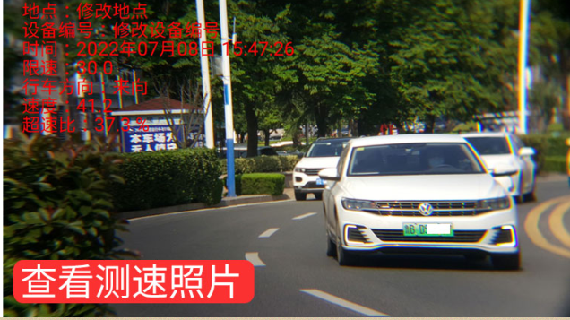
- 使用实拍图
一、三脚架安装测速（如下图）：
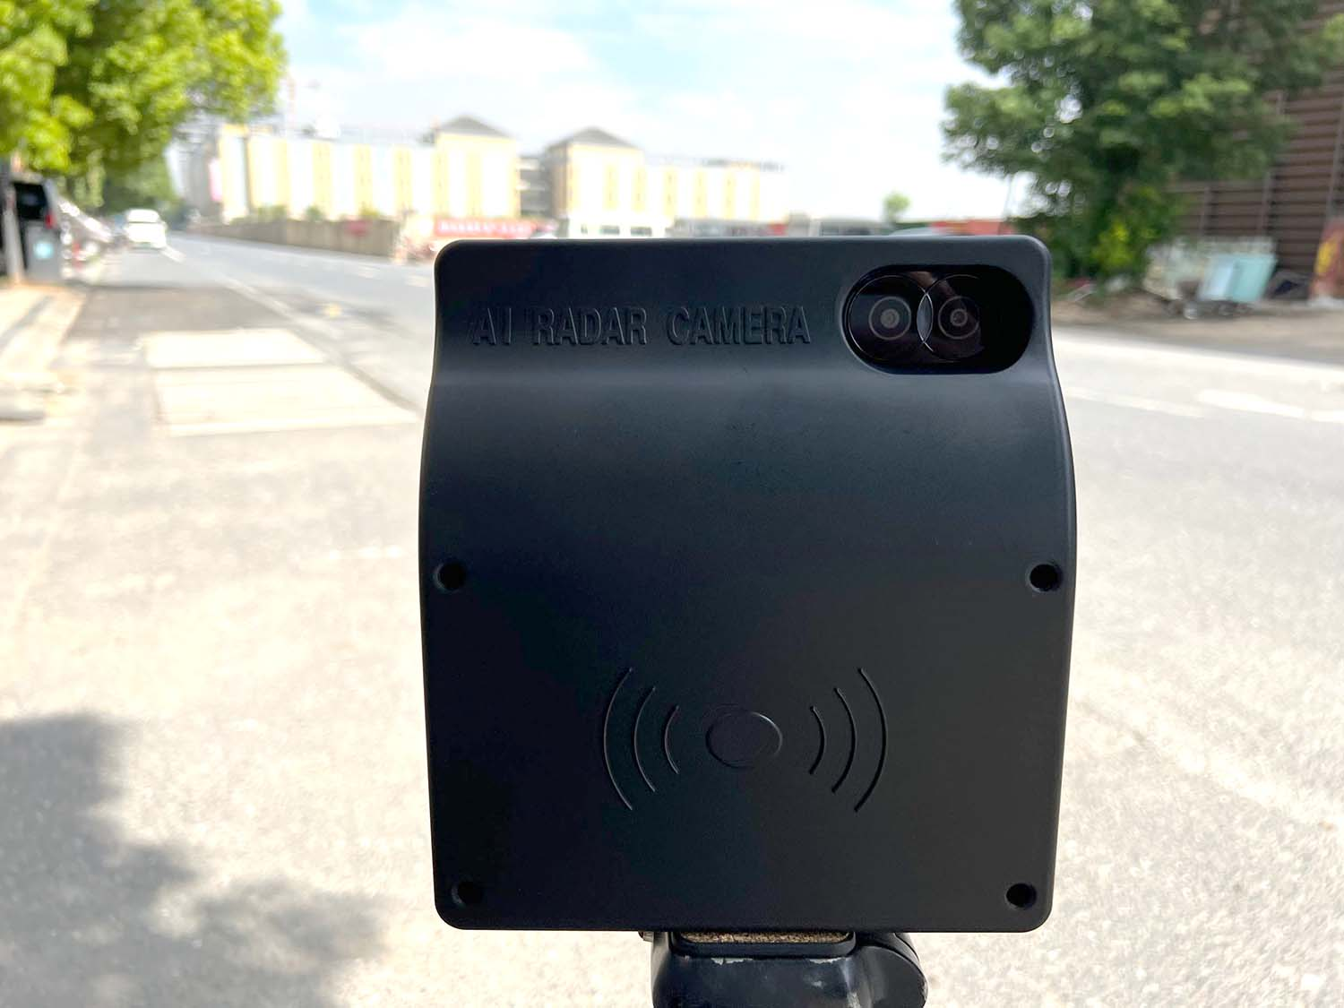

二、手持测速（如下图）：
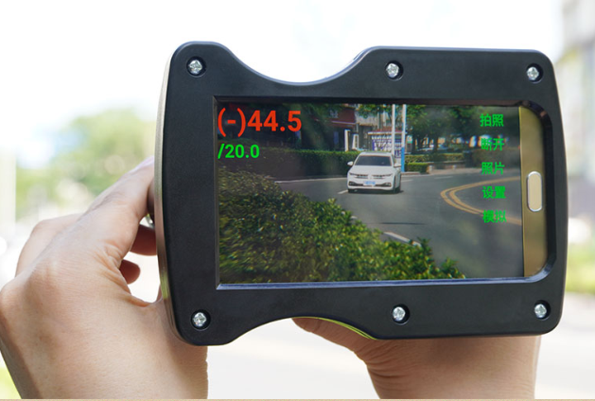

三、车内安装测速（如下图）：
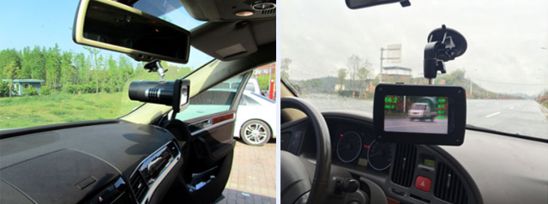

- 产品配套
测速仪主机、充电器2件、三角架1件、使用说明书、黑色防爆箱包装

